**107年新北市文化景觀「鶯歌石」及周邊空間活化參與式預算**

**計畫書**

1. 計畫目標

參與式預算係透過民主程序，讓受到公共預算分配實質影響的公民能夠集體決策部分公共預算之支出方式，並藉由賦予人們對於決策過程發聲的權力，提升人們對於公共事務的關心；培養更多的社區領導者和更為積極的公民；強化政府、組織和住民間的關係；促成更為透明、更加公平和更有效率的預算編列與執行方式。

本計畫以「參與式預算」為操作工具，「文化景觀鶯歌石之保存與活化」為操作主題，由居住鶯歌石、北鶯公園及鄰近社區民眾為參與對象，「活化鶯歌石文化活動」為提案範圍，以「地方文化生活、文化資產保存」為提案主軸，供民眾發揮創意，並透過舉辦社區說明會彙整意見，針對提案可行性進行討論評估，藉由官民雙方攜手合作，引導公民參與文化資產活化工作，達促進地方觀光發展目的。

1. 主辦單位：新北市政府
2. 承辦單位：新北市政府文化局
3. 計畫內容
   1. 計畫目標

藉由官民雙方攜手合作，引導公民參與文化資產活化工作，提升地方文化生活品質，達文化傳承理想及促進地方觀光發展目的。

* 1. 參與對象

於鶯歌區北鶯里、中鶯里及建德里設籍、居住、就學或工作之民眾。



**鶯歌石**

* 1. 計畫範圍

鶯歌石文化景觀園區(新北市鶯歌區中山段56、56-1、57、62、62-1、63、64、147、148、150地號)，含括北鶯公園、鶯歌石登山步道、孫龍步道及文化景觀鶯歌石，結合鶯歌陶瓷產業做推廣。

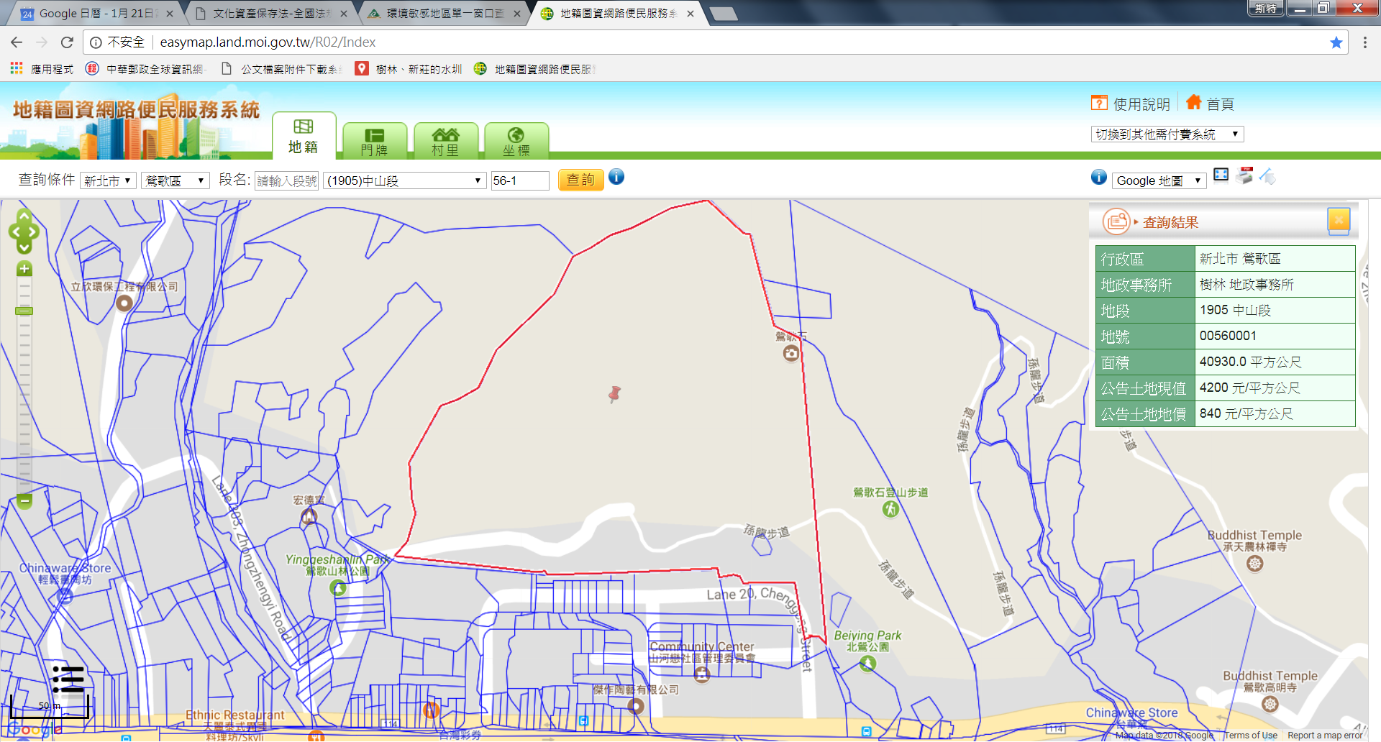

* 1. 計畫期程

107年6月30日起至107年12月31日止。

* 1. 執行方式

1. 辦理地方說明會

於7月26日下午2時假「鶯歌區公所5樓會議室」舉辦地方說明會平日場，8月4日下午3時於同地點舉辦假日場，向民眾說明本計畫之提案方式、內容及時程等資訊，並將相關資訊公告於本局網站及區公所相關布告欄等。

1. 提案時間

即日起開始收件，至8月31日止。期間可隨時就提案內容等相關問題洽文化局詢問。

1. 舉辦工作坊

聘請老師就提案內容提供建議，屆時將安排提案研討梯次，請提案人到場共同討論。如提案人修正提案，請於9月14日前提供修正版本。

1. 提案展示

請提案民眾製作全開展示海報數張，並於假鶯歌區公所5樓會議室舉辦展示說明會，由提案民眾直接向現場民眾說明提案理念。展示海報預計將於該場地展示一週（預計辦理日期9月16日至9月22日），供民眾隨時檢閱。

1. 投票

於展示活動最後一天(預計於9月22日)9時至15時，於展示現場舉辦投票活動，並15時15分於現場開票，由文化局負責依提案內容執行計畫，每案最高執行金額10萬元。

1. 執行計畫

根據投票結果選出得票數最高之3個方案，由本局負責依提案內容執行，預計期程為9月底至11月。

1. 成果分享

各提案執行完畢後與民眾分享執行結果，預計12月17日該週舉辦。

* 1. 投票機制
     1. 採實體票投票方式，預計於9月22日上午9時至下午3時至鶯歌區公所5樓會議室投票，並於下午3時15分開票。由機關執行最高票3項提案。
     2. 資格限制：於北鶯里、中鶯里及建德里設籍、居住、就學或工作且滿18歲之民眾。投票時請出示身分證，並提供戶籍、居住或工作地址。一人限投一次。
     3. 投票票數：
        1. 提案數量低於3案（含3案）：無須投票，所有提案皆獲執行機會。
        2. 提案數量4案至6案：每人可投1票。
        3. 提案數量超過6案：每人可投2票。
     4. 提案人不得於投票會場（鶯歌區公所5樓會議室及走廊）宣傳提案，可於會場外宣傳，但不得影響投票進行，勸告無效將請離。
     5. 其他未盡事由將以機關公告為準。
  2. 期程表

|  |  |  |  |  |  |  |
| --- | --- | --- | --- | --- | --- | --- |
| 時間  項目 | 7月 | 8月 | 9月 | 10月 | 11月 | 12月 |
| 辦理地方說明會 |  |  |  |  |  |  |
| 提案時間 |  |  |  |  |  |  |
| 工作坊 |  |  |  |  |  |  |
| 提案展示 |  |  |  |  |  |  |
| 投票 |  |  |  |  |  |  |
| 執行計畫 |  |  |  |  |  |  |
| 成果分享 |  |  |  |  |  |  |

* 1. 聯絡方式：新北市政府文化局黃小姐

(02)29603456分機4506 AO4152@ntpc.gov.tw